GUÍA PARA IDEA DE NEGOCIO
CONCURSO ESCUELA EMPRENDEDORA
Año 2019

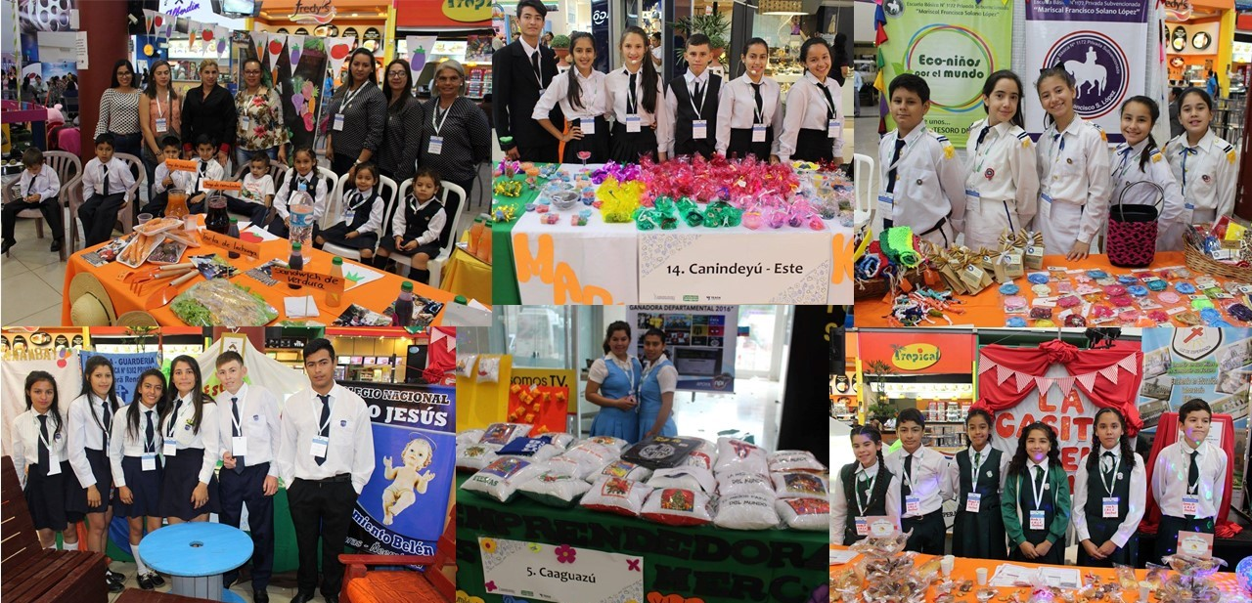

Primeros Pasos

Esta es la primera de una serie de Guías diseñadas para acompañar a tu institución durante el Concurso Escuela Emprendedora Programa de Reconocimientos.

1. Paso 1: Idea de negocio

En este paso del programa, ¡tus estudiantes tendrán 4 semanas para crear una idea de negocio para una empresa escolar! Es muy importante que utilices la plantilla que te entregamos. Cuando hayas completado tu Plan de Negocio también, deberás enviarnos los dos.

Para cada paso nuestras guías te brindarán datos y consejos útiles sobre cómo completar las diferentes secciones de la plantilla, ¡además de ideas y actividades prácticas para tus clases!

A lo largo de las guías encontrarás cuatro imágenes diferentes de referencia. A continuación explicamos su significado:
T
Cada vez que encuentres esta imagen, significa que debes completar una sección en la Plantilla.
Cada vez que encuentres esta imagen, hallarás sugerencias e ideas que pueden ayudarte a establecer tu empresa escolar.
Cada vez que encuentres esta imagen, hallarás una actividad que puede ser utilizada en el aula para ampliar la comprensión y participación de tus estudiantes en la puesta en marcha de la empresa escolar. Te daremos un tiempo sugerido de duración para esa actividad; por favor ten en cuenta que algunas de las actividades en ocasiones podrían llevar más tiempo del sugerido (¡Y ESO ESTÁ BIEN!).
Vamos a seguir el ejemplo de un emprendimiento escolar a lo largo de las guías. Para ello, hemos nombrado a nuestra escuela de ejemplo como ‘Escuela Proactiva’ y estarán poniendo en marcha un emprendimiento de cultivo de vegetales orgánicos en México. Cada vez que encuentres esta imagen, descubrirás cómo ‘Escuela Proactiva’ completó una sección en particular de las guías o de las plantillas proporcionadas.

2. ¿Qué hacer en la Semana 1?

En la Semana 1, te recomendamos que te familiarices con el programa, nuestra página web y nuestros recursos. ¡Además puedes presentar el Concurso Escuela Emprendedora a tus alumnos y a los miembros de la comunidad educativa!
Hemos creado una planificación de clase para ayudarte a presentar el Concurso Escuela Emprendedora a tus alumnos. Puedes ir al Apéndice al final de esta guía.
T
En esta primera semana, tus estudiantes podrían comenzar a completar las Secciones A y B de la Plantilla de Idea de Negocio.
¡La próxima semana te ayudaremos a llevar a cabo una Evaluación de Recursos y una Lluvia de ideas de negocio!
¡Buena suerte!

Apéndice

Planificación de Clase 1: Bienvenido(a) al Concurso Escuela Emprendedora
Fecha: | Tiempo: 45 minutos
Objetivos de Aprendizaje:

- Introducir el Concurso Escuela Emprendedora a los alumnos y motivarlos a que participen.
- Explicar las etapas del concurso. Paso 1, 2 y 3.
Recursos:
- Papel y lápices para cada grupo, Guía de Bienvenida del Concurso Escuela Emprendedora.
Actividades |  | Tiempo
- Introduce a los estudiantes al Concurso Escuela Emprendedora – explícales de qué se trata. Puedes usar las páginas 2 y 3 de la Guía de Bienvenida. |  | 5 minutos
- Pregunte a los alumnos cuáles piensan que son los beneficios de participar en el Concurso. Pide que den sugerencias, escríbelas y brinda retroalimentación. Las Página 4, 5 y 6 de la Guía de Bienvenida te podrán ayudar. |  | - minutos
- Solicita a los estudiantes que trabajen en pares para tratar de definir un “emprendimiento escolar”. Solicita sus definiciones y clarifica el concepto.  - Solicita a los estudiantes que lean los ejemplos de empresas escolares en la Guía de Bienvenida (Página 8). Alternativamente podrías mostrarles este video de Youtube:  Escuela Concertada Solaris en Perú contando acerca de su negocio de mermeladas y pomadas: https://www.youtube.com/watch?v=8pF2bMF_t3g  Solicita a los estudiantes que comenten las empresas – ¿Qué les gusta de ellas? |  | - minutos
- Explica cómo funciona el Concurso Escuela Emprendedora Programa de Reconocimientos. |  | 5 minutos
- Pregunta a los estudiantes sus opiniones acerca del Concurso. Por ejemplo: ¿Qué habilidades creen que podrán aprender? |  | 10 minutos
Actividades Adicionales: Si tienen acceso a internet, junto a los estudiantes pueden ingresar a la página web del Concurso Escuela Emprendedora para leer más información sobre el programa.

Evaluación de Recursos y Lluvia de Ideas de Negocio
Ahora es el momento para que comiences a pensar en tu idea de negocio. Ahora vamos a pensar en qué tipo de recursos ya tienes en tu escuela y cómo puedes utilizar esos recursos para comenzar un negocio. Cuando hayas finalizado estas actividades, podrás completar la Sección C de tu Plantilla de Idea de Negocio, Formulario 1.
- Realizando una Evaluación de Recursos

Una evaluación de recursos te permite identificar los recursos que tu escuela ya tiene disponibles, la capacidad de los estudiantes para gestionar un negocio, y las habilidades con las que ya cuentan que pueden utilizar para que el emprendimiento sea exitoso. Al pensar en los elementos y habilidades que ya tienen en la escuela, es posible generar ideas de negocio que pueden comenzar con poco o incluso sin dinero. ¡Esto significa que todo el dinero que generen será ganancia!

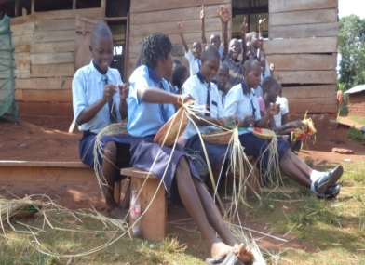
Caso de Estudio: Escuela Rock Community School, Uganda.
Los estudiantes de la Escuela Rock Community en Uganda, contaban con muy poco capital para comenzar una empresa escolar, por lo que decidieron utilizar recursos que ya tenían disponibles, haciendo uso de cañas de un pantano local para hacer cestas, esteras y bolsas. Con las ganancias, compraron libros y uniformes escolares para estudiantes huérfanos.

Una evaluación de recursos también te permite reconocer las habilidades con que ya cuentas para crear un negocio exitoso.
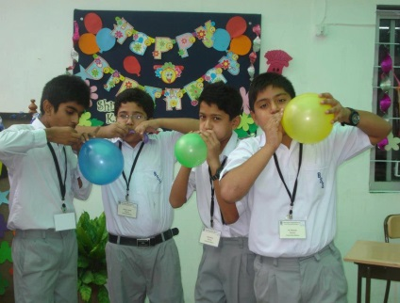
Caso de Estudio: Escuela Beaconhouse School, Pakistán
A través de su evaluación de recursos, la escuela Beaconhouse School en Pakistán identificó que sus estudiantes contaban con habilidades en arte y organización de eventos. Ahora la escuela dirige una empresa de organización de fiestas de cumpleaños para los estudiantes de la escuela. Además cobran por servicios extra como pintura de caras y tatuajes temporales, que realizan los estudiantes que se destacan por sus habilidades artísticas.

Una evaluación de recursos es importante porque:

- ¡Ayuda a identificar los recursos con los que ya cuentas y que puedes utilizar gratis!
- ¡Puede darte ideas para tu negocio!
- Los resultados pueden ayudarte a mantener tus costos iniciales bajos y por lo tanto, ¡ayudarte a generar una ganancia mayor!

¡Es fácil completar una evaluación de recursos! A continuación encontrarás una Plantilla de Evaluación de Recursos ya completa con la información de ‘Escuela Proactiva’ como ejemplo. Podrás luego trabajar en tu propia Evaluación de Recursos. Podrás encontrar una Plantilla de Evaluación de Recursos en blanco en la sección ‘Apéndice’ de esta guía. Por favor completa tu plantilla realizando las preguntas correspondientes a tus estudiantes. Añade cualquier pregunta adicional que consideres relevante.

Algunas definiciones importantes antes de comenzar:
Recurso Natural – cualquier cosa que puedas utilizar que sea natural. Ej. Plantas, árboles, tierra, agua o ríos.
Recurso Físico – cualquier cosa que sea hecha por el hombre. Ej. Una bicicleta, edificios de escuela.
PLANTILLA DE EVALUACIÓN DE RECURSOS
¿Tu institución tiene algún recurso natural? | SI | NO | Si respondiste SI, por favor proporciona detalles
Agua | X |  | Hay un estanque de agua en la escuela
Tierra o tierra cultivable | X |  | La escuela tiene 3-4 m² de tierra sin utilizar
Cualquier otra cosa, por ejemplo playa, palmeras, huerto | X |  | Hay diferentes tipos de árboles y algunos animales salvajes alrededor del terreno de la escuela
¿Tu institución cuenta con algún recurso físico? | SI | NO | Si respondiste SI, por favor proporciona detalles
Basura que puede ser reciclada | X |  | Aprendimos a separar el material orgánico, el plástico y el papel de la basura de la escuela
Máquinas o equipamiento  Ej. Máquina para reciclar de papel |  | X
Edificios, Ej. Patio de la institución | X |  | Tenemos un edificio principal con 5 aulas de clase, una pequeña oficina de administración y una oficina para el director de escuela.
Electricidad o un generador | X |  | Tenemos un generador que funciona durante las horas escolares (6am a 6pm)
Internet |  | X
Computadoras | X |  | Una computadora en la oficina de administración de la escuela
Impresora | X |  | Una impresora en la oficina de administración de la escuela
Cualquier otra cosa, por ejemplo una máquina de coser, motocicleta, etc. |  | X
Tu institución se encuentra ubicada… | SI | NO | Si respondiste SI, por favor proporciona detalles
Cerca de una ciudad o pueblo de gran tamaño | X |  | Nuestra institución se encuentra a 8 kilómetros de la principal ciudad
Cerca de una atracción turística, Ej. Parque nacional |  | X
Cerca de una industria, Ej. Fábrica textil |  | X
En un área de terrenos fértiles | X |  | De los 3-4 m² de tierra sin utilizar, 2m² son de tierra fértil
Cualquier otro lugar, Ej. Cerca de un mercado | X |  | El mercado de la ciudad está cerca de nuestra institución (8-9 kilómetros)

¿Los estudiantes de tu equipo tienen…? | SI | NO | Si respondiste SI, por favor proporciona detalles
Habilidades Artísticas, Manuales o de Costura | X |  | Algunos estudiantes saben hacer artesanías (joyas, pulseras)
Conocimientos de Computación, Internet o Redes Sociales |  | X
Habilidades Agrícolas o de Cocina | X |  | A algunos estudiantes les gusta cocinar y saben hacer buenas recetas de platos locales. La mayoría de los estudiantes tienen habilidades agrícolas ya que tienen cultivos en su casa
Conocimientos Matemáticos y Contables | X |  | A pocos estudiantes les gusta trabajar con números
Habilidades Deportivas | X |  | Jugamos fútbol y básquet en la escuela
Habilidades Musicales o de Baile | X |  | Algunas de las chicas asisten a clases de baile a la salida de las clases
Habilidades en Idiomas o Enseñanza |  | X
Cualquier otra habilidad o conocimiento |  | X

- Analiza tu Evaluación de Recursos

Una vez finalizada la evaluación de recursos, es importante que analices los resultados. Debate las siguientes preguntas con tu equipo de empresa:
- ¿Qué recursos naturales/físicos puedes utilizar para comenzar un negocio?
Ej. ‘Tenemos en la institución 3-4 m² de tierra sin utilizar, por lo que podríamos cultivar algunas verduras allí’
- ¿Cómo puedes aprovechar la ubicación de tu institución como una oportunidad de negocio?
Ej. ‘Nuestra institución se encuentra cerca del mercado de la ciudad, por lo que podríamos vender nuestras hortalizas a la comunidad local’
- ¿Cómo podrías utilizar las habilidades existentes para comenzar un negocio?
Ej. ‘Algunos de los estudiantes cuentan con habilidades de cocina, por lo que podrían ayudar a otros estudiantes a poner en marcha un restaurant’
T 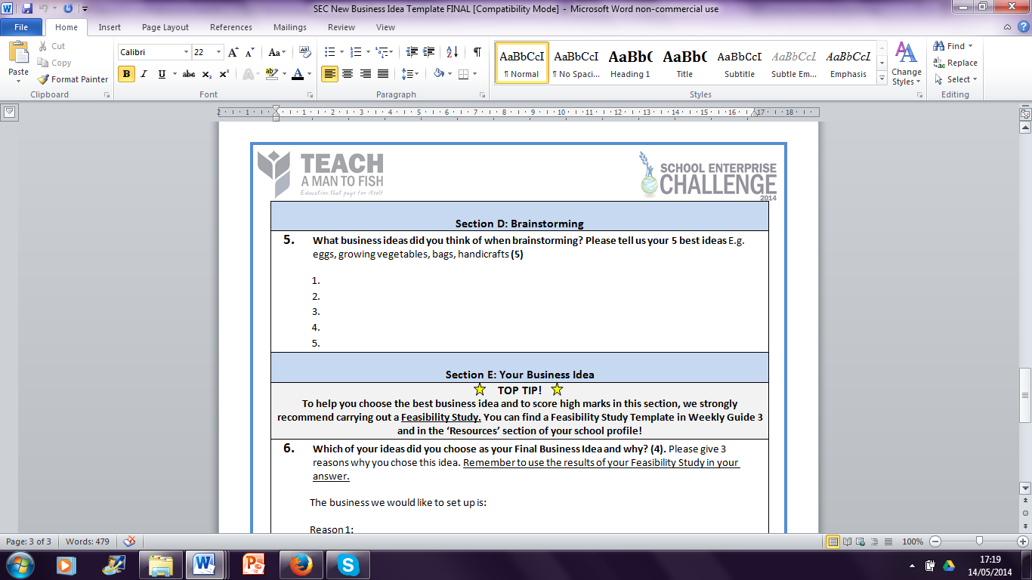
Ahora puedes ir a la ‘Sección C: Nuestros Recursos’ de tu Plantilla de Idea de Negocio, Formulario 1.

Has realizado tu Evaluación de Recursos y analizado cómo puedes utilizar los recursos disponibles en tu escuela para poner en marcha un emprendimiento. Has completado la Sección C de tu Plantilla de Idea de Negocio.

- Lluvia de ideas de negocio

Luego de haber realizado y analizado tu evaluación de recursos, es el momento de trabajar juntos para pensar en algunas grandes ideas de negocio, pero antes de ello, necesitamos presentarte los elementos de ‘Comunidad, Ganancias, Planeta’. Es muy importante que leas y comprendas el significado de Comunidad, Ganancias, Planeta, dado que tu idea de negocio debe tener el potencial de ser sostenible en estas tres áreas.

3.a) Comunidad, Ganancias y Planeta

Queremos inspirar a una generación de jóvenes para que se conviertan en emprendedores social y ambientalmente responsables – a reflexionar sobre los problemas que la gente de su comunidad enfrenta, y cómo pueden ayudar a resolverlos a través de las empresas.
Comunidad – Haciendo de tu negocio un emprendimiento ‘social’
Una emprendimiento social es un negocio que genera un impacto positivo en su comunidad local. Puedes crear un emprendimiento social de tres maneras:

- Resuelve un problema – Encuentra un problema que exista en tu comunidad local y crea una empresa que ayude a resolverlo.
- Genera un impacto positivo en tu comunidad local – Existen muchas maneras para que tu empresa genere un impacto positivo en tu comunidad local. Puedes contratar a gente local, comprar los cosas que necesitas de comerciantes locales para llevar adelante tu negocio a otros, o incluso ofrecer cursos de formación a los miembros de tu comunidad.
- Utiliza tus ganancias para ayudar a tu comunidad – Es posible que quieras donar parte de tus ganancias a una causa local.

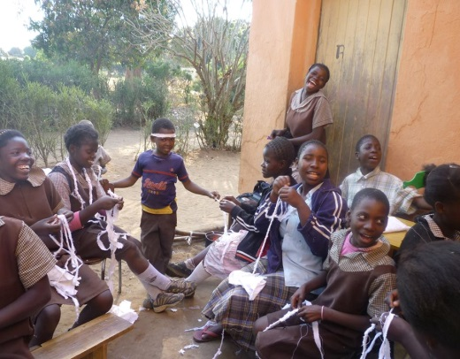
Ejemplo Impacto en la Comunidad: Escuela Indeco, Zambia
Empresa escolar: Confección de uniformes y bolsas.
Los estudiantes de la Escuela Indeco Community School en Zambia comenzaron una empresa de confección de bolsas y uniformes escolares para vender en escuelas locales. Manteniendo costos de producción bajos, han logrado vender uniformes más baratos que los de su competencia. Esto es muy útil para los padres ya que el costo de los uniformes era un problema para ellos. El emprendimiento escolar también ha contratado a cuatro personas de la comunidad, lo que ha generado un impacto muy positivo.

Ganancias – Creando una empresa rentable
El principal objetivo de cualquier empresa (emprendimiento) es generar una ganancia. La ganancia se define como tu ingreso total de ventas (el dinero que recibiste por vender tu producto) menos los costos de producción de los bienes vendidos. En el siguiente paso, pondrás en marcha tu empresa, venderás tu producto o servicio e intentarás obtener ganancias a través de tus ventas. ¡Cuanto más grande las ganancias, mejor! Sin embargo, todos sabemos que a veces los emprendedores cometen errores. Si no obtienes ganancias en esta primer empresa, lo importante es aprender de tus errores para estar mejor preparado la próxima vez.

En general, algunos tipos de negocio tienden a ser más rentables que otros. Nuestra experiencia muestra que los productos con valor añadido (cuando tomas un producto básico y le añades algo); productos de nicho de mercado (un producto muy específico para un mercado muy específico) y las empresas de servicios suelen ser más rentables que otros tipos de empresas como la producción primaria.

Planeta – Haciendo de tu negocio una empresa ‘verde’
Una empresa verde es un negocio que genera un impacto positivo en el medioambiente local. Puedes crear una empresa verde de tres maneras:

- Resuelve un problema medioambiental – Establece un negocio que ayude a resolver un problema medioambiental.
- Convierte tu negocio en un emprendimiento amigable con el medioambiente – Asegúrate que el funcionamiento de tu empresa no tenga ningún efecto perjudicial sobre el medioambiente local.
- Utiliza tus ganancias para ayudar al medioambiente – Dona parte de tus ganancias a una causa medioambiental local

3.b) 3 Simples pasos para dar con una gran idea para un emprendimiento escolar

Ahora que los estudiantes han debatido respecto a los recursos disponibles y han comprendido nuestros criterios clave de Comunidad, Ganancias, Planeta. ¡Es hora de ayudarlos a generar una gran idea de negocio!

Paso 1: Pide a los estudiantes que respondan las siguientes preguntas:
- ¿Cuáles son los problemas en tu comunidad?
- ¿Cómo podrías utilizar tu emprendimiento para resolver los problemas en tu comunidad?
- ¿Qué podrías hacer que a la gente de tu comunidad le gustaría comprar?
- ¿Quiénes son tus clientes y cómo puedes llegar a ellos?
- ¿Podrías actualizar o modernizar una idea de negocio tradicional?
- ¿Hay algún hueco (nicho) en el mercado local para ofrecer ciertos productos o servicios?
- ¿Podrías combinar productos o servicios existentes para hacer algo nuevo?

Paso 2: ¡Inspírate con las experiencias de otras instituciones educativas!
Lee los ejemplos de emprendimientos escolares de la Guía de Casos de Estudio; ¡encontrarás un montón de ejemplos destacados de otras instituciones en tu región!

Paso 3: ¡Comienza a pensar conjuntamente como una clase o en grupos!
Cuando un grupo de personas se ponen a pensar conjuntamente en algo, con el fin de generar ideas o resolver un problema. Comparten las ideas en un ambiente lúdico, relajado y abierto. El objetivo es hacer la mayor cantidad de sugerencias posibles (¡algunas incluso podrían ser salvajes y locas!), sin juzgar las primeras ideas generadas en el debate (dado que podrían ser potencialmente útiles más adelante) y buscar muchas respuestas posibles en lugar de una sola. ¡Ahora piensa en todas las ideas que puedas para un nuevo negocio!

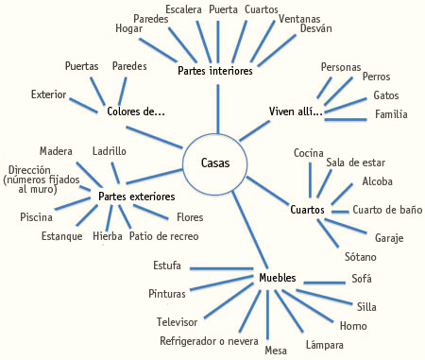
Ejemplo:

Ahora puedes ir a la ‘Sección D: Generando Ideas de Negocio’ de tu Plantilla de Idea de Negocio, Formulario 1. Con tu equipo del emprendimiento, necesitas elegir las cinco ideas que más les gusten y escribirlas allí.
T

¡Felicitaciones! Has generado cinco ideas de negocio.
Has completado las Secciones C y D de tu Plantilla de Idea de Negocio. La próxima semana, te ayudaremos a desarrollar un Estudio de Factibilidad para que elijas una idea de negocio final.

Apéndice: Plantilla de Evaluación de Recursos
PLANTILLA DE EVALUACIÓN DE RECURSOS
¿Tu institución tiene algún recurso natural? | SI | NO | Si respondiste SI, por favor proporciona detalles
Agua
Tierra o tierra cultivable
Cualquier otra cosa, por ejemplo playa, palmeras, huerto

¿Tu institución cuenta con algún recurso físico? | SI | NO | Si respondiste SI, por favor proporciona detalles
Basura que puede ser reciclada
Máquinas o equipamiento
Ej. Máquina para reciclar papel
Edificios, Ej. Patio de la escuela
Electricidad o un generador
Internet
Computadoras
Impresora
Cualquier otra cosa, por ejemplo una máquina de coser, motocicleta, etc.
Tu institución se encuentra ubicada… | SI | NO | Si respondiste SI, por favor proporciona detalles
Cerca de una ciudad o pueblo de gran tamaño
Cerca de una atracción turística, Ej. Parque nacional
Cerca de una industria, Ej. Fábrica textil
En un área de terrenos fértiles
Cualquier otro lugar, Ej. Cerca de un mercado
¿Los estudiantes de tu equipo tienen…? | SI | NO | Si respondiste SI, por favor proporciona detalles
Habilidades Artísticas, Manuales o de Costura
Conocimientos de Computación, Internet o Medios Sociales
Habilidades Agrícolas o de Cocina
Conocimientos Matemáticos y Contables
Habilidades Deportivas
Habilidades Musicales o de Baile
Habilidades en Idiomas o Enseñanza
Cualquier otra habilidad o conocimiento

Estudio de Factibilidad

Ahora que tienes tus cinco mejores ideas de negocio, ¡tienes que elegir algunas de ellas y realizar un estudio de factibilidad para ayudarte a seleccionar la mejor! Cuando hayas finalizado estas actividades, podrás completar la Sección D de tu Plantilla de Idea de Negocio, Formulario 1.
- Realización de un Estudio de Factibilidad
Una vez que hayas generado algunas ideas de negocio, te recomendamos elegir las dos mejores ideas y realizar un estudio de factibilidad. La manera más justa de elegir las dos mejores ideas es volver a revisar las ideas que generaron como clase o grupo (o la Sección D de tu Plantilla de Idea de Negocio) y pedir a los estudiantes que voten por sus ideas favoritas
El estudio de factibilidad está diseñado para ayudarte a decidir si una idea de negocios podría dar resultados realistas en función de tu localidad, el momento y los recursos. En la siguiente página, encontrarás una Plantilla de Estudio de Factibilidad, donde encontrarás una lista de preguntas que los estudiantes tendrán que responder a fin de saber si tu idea de negocio es factible. Encontrarás dos Plantillas de Estudio de Factibilidad diferentes.
Un estudio de factibilidad está diseñado para ayudarte a decidir si una idea de negocio podría realmente funcionar, teniendo en cuenta tu área, tiempo y recursos. A continuación encontrarás una Plantilla de Estudio de Factibilidad ya completa con la información de ‘Escuela Proactiva’ como ejemplo. La plantilla proporciona una lista de preguntas que los estudiantes deben pensar para ayudarlos a decidir si una idea de negocio es viable o no. Hay dos plantillas diferentes de Estudio de Factibilidad (ambas versiones en blanco se pueden encontrar en la sección ‘Apéndice’ de esta guía):
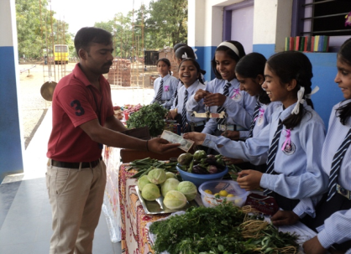
Si tu idea de negocio es un PRODUCTO, por favor utiliza la Plantilla A. Un producto es un objeto o elemento que tu empresa creará o comprará y revenderá. Por ejemplo, la empresa de cultivo orgánico de hortalizas desarrollada por la escuela Samuel Memorial Convent que vende sus productos a la comunidad.

Si tu idea de negocio es un SERVICIO, por favor utiliza la Plantilla B. Un servicio es una actividad que realizas para beneficio de las personas, en este caso, a cambio de un pago. Por ejemplo, una empresa de entretenimiento, como la de Mackay Memorial College, que vende un servicio dado que le cobra a la gente por presenciar su espectáculo musical.

En este momento, sólo contesta las preguntas eligiendo SI o NO. En la próxima sección pensarás cómo superar cualquier problema que se te presente. ¡Recuerda realizar el estudio de factibilidad para tus dos ideas!

PLANTILLA A: ESTUDIO DE FACTIBILIDAD DE UN PRODUCTO
Si vas a vender un producto | SI | NO | Si respondes NO, ¿cómo puedes solucionarlo?
1. ¿Considerarían la mayoría de los consumidores el producto atractivo o útil? | X
2. ¿El producto es fácil de almacenar y transportar? | X
3. ¿El producto tiene una larga vida útil (es decir, no se gastará, consumirá o pasará de moda)? |  | X | Cosecharemos las verduras el mismo día que las vendamos
4. ¿El producto es seguro para el uso o consumo de los clientes? | X
5. ¿El producto es de fácil elaboración? | X
6. ¿Tienen acceso a los materiales necesarios para elaborarlo? | X
7. ¿El producto tendrá demanda durante todo el año? | X |  | Haremos rotación en la producción de los vegetales de acuerdo a las temporadas de cultivo
8. ¿El producto es fácil de empaquetar y transportar? | X
9. ¿Podrán vender este producto a un precio que cubra los costos de elaboración y aun generar una ganancia? | X
10. ¿Tiene este producto costos de elaboración bajos? | X
11. La elaboración/venta de este producto, ¿Tiene un valor educativo para los estudiantes? | X
12. En general – ¿Parece una buena idea de negocio? | X

- Análisis de los Resultados del Estudio de Factibilidad

Antes de decidirse por una idea de negocio y comenzar a desarrollarla, deben analizar los resultados del estudio de factibilidad.

- Si contestaron SI a todas las preguntas del estudio de factibilidad, entonces la idea de negocio es factible y pueden pasar a la siguiente etapa.
- Si contestaron NO a alguna de las preguntas, deben decidir si podrán superar estos obstáculos mediante una pequeña modificación de la idea o compensándola de alguna otra manera, o si la idea de negocio simplemente no es viable, se debe pensar en otra. Si así fuera, no se preocupen, pueden regresar a la lista de ideas que generaron como clase o grupo y evaluar una de ellas con un nuevo estudio de factibilidad.

Ejemplo: ‘Escuela Proactiva’ contestó ‘SI’ a casi todas las preguntas del estudio de factibilidad excepto una. Ante la pregunta 3: ‘¿El producto tiene una larga vida útil (es decir, no se gastará, consumirá o pasará de moda)?’ los estudiantes contestaron ‘NO’, porque saben que las hortalizas no pueden ser almacenadas por largos períodos de tiempo sin el equipamiento necesario (ej. Neveras) y les gustaría que su producto se encuentre lo más fresco posible. Para solucionarlo, decidieron cosechar sus hortalizas el mismo día que las vendan, temprano por la mañana, para poder así llevarlas frescas y crujientes al mercado. ¡Esto significa productos más saludables para satisfacer las necesidades de sus clientes!

Trabajando a través de las preguntas de factibilidad de una a una, te asegurarás que tu idea de negocio funciona en la realidad porque has pensado todos los posibles problemas con los que podrías enfrentarte ¡incluso antes de que sucedan!
¡Ahora es el momento de elegir la mejor idea de acuerdo a tu estudio de factibilidad! Revisa el estudio de factibilidad realizado para las dos ideas y reflexiona junto a tus estudiantes sobre las siguientes preguntas:

- ¿Qué idea de negocio tiene la mayor cantidad de respuestas ‘SI’?
- ¿Qué idea les generará las mayores ganancias?
- ¿Qué idea aportará el mayor valor educativo para tu equipo de empresa?
- ¿Qué idea cumple mejor los criterios Comunidad, Ganancias, Planeta?
- Si hay problemas con ambas ideas, ¿Qué idea tiene problemas que son más fáciles o más baratos de resolver?
T
Cuando hayas decidido tu Idea de Negocio final, ¡es momento de completar la segunda pregunta de la ‘Sección D: Generando Ideas de Negocio’ de tu Plantilla de Idea de Negocio!

¡Felicitaciones! Has escogido tu idea de negocio. Has completado la Sección D de tu Plantilla de Idea de Negocio. ¡La próxima semana, los ayudaremos a reflexionar sobre el Capital Inicial y a presentar tu idea de negocio!

Apéndice: Plantilla de Estudio de Factibilidad (Para utilizar)

PLANTILLA A: ESTUDIO DE FACTIBILIDAD PARA UN PRODUCTO
Si vas a vender un producto | SI | NO | Si respondes NO, ¿cómo puedes solucionarlo?
1. ¿Considerarían la mayoría de los consumidores el producto atractivo o útil?
2. ¿El producto es fácil de almacenar y transportar?
3. ¿Tiene el producto una larga vida útil (es decir, no se gastará, consumirá o pasará de moda)?
4. ¿El producto es seguro para el uso o consumo de los clientes?
5. ¿El producto es de fácil elaboración?
6. ¿Tienen acceso a los materiales necesarios para elaborarlo?
7. ¿El producto tendrá demanda durante todo el año?
8. ¿El producto es fácil de empaquetar y transportar?
9. ¿Podrán vender este producto a un precio que cubra los costos de elaboración y aun generar una ganancia?
10. ¿Tiene este producto costos de elaboración bajos?
11. La elaboración/venta de este producto, ¿Tiene un valor educativo para los estudiantes?
12. En general – ¿Parece una buena idea de negocio?

PLANTILLA B: ESTUDIO DE FACTIBILIDAD PARA UN SERVICIO

Si vas a vender un servicio | SI | NO | Si respondes NO, ¿cómo puedes solucionarlo?
1. ¿Considerarían la mayoría de los consumidores el servicio atractivo o útil?
2. ¿El servicio tendrá una demanda repetida? Es decir, ¿podría la gente comprarlo más de una vez?
3. ¿El servicio tendrá demanda durante todo el año?
4. ¿El servicio es seguro para el uso o consumo de los clientes?
5. ¿Tienen acceso a los materiales necesarios para prestar el servicio?
6. ¿El servicio es fácil y rápido de prestar?
7. ¿Podrían la mayoría de los integrantes del equipo participar en la prestación del servicio?
8. ¿Podrán ofrecer este servicio a un precio que cubra los costos de prestación y aun generar una ganancia?
9. ¿Tiene este servicio costos iniciales bajos?
10. La prestación/venta de este servicio, ¿Tiene un valor educativo para los estudiantes?
11. En general – ¿Parece una buena idea de negocio?

Pensando en el Capital Inicial
Ahora que has escogido una idea de negocio para tu empresa escolar, comenzarás a pensar en el capital inicial para tu empresa. Cuando hayas finalizado estas actividades, podrás completar la Sección E de tu Plantilla de Idea de Negocio. ¡Estarás listo entonces para ENVIAR tu plantilla con tu idea de negocio completa! ¡Estamos ansiosos en leerla!
- Pensando en el capital de inicio

Ya has escogido tu idea de negocio. Ahora es muy importante que pienses si necesitas dinero para comenzar. Esto se llama ‘Capital Inicial’.

- Comenzar sin utilizar capital de inicio

Algunos negocios o emprendimientos requieren poco o ningún capital inicial. ¡De hecho, muchos de los emprendedores más ricos y exitosos del mundo comenzaron sin dinero en absoluto!

Muchas instituciones educativas han comenzado empresas de artesanías utilizando materiales que se encontraban disponibles libremente, como residuos reciclados y recursos naturales, tales como cañas y hojas. Otras instituciones comenzaron emprendimientos de alimentos solicitando a los padres la donación de semillas sobrantes. También puede suceder que tus alumnos ya se encuentren realizando una actividad que puede dar lugar a la generación de ingresos. Esto puede suceder en particular si tu institución enseña habilidades prácticas. Aquí hay algunos ejemplos de participantes del Concurso Escuela Emprendedora:
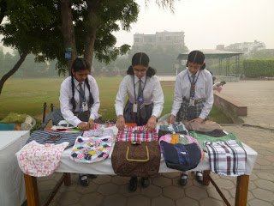
Estudiantes de la Escuela St Mark’s, Meera Bagh en India comenzaron su empresa de eco-bolsas con ¡donaciones de ropa!

Estudiantes de la Escuela Shanghai Pinghe en China produjeron estos hermosos separadores de libros hechos de ¡hojas que caen de árboles!

- Generando Capital Inicial

Algunos emprendimientos escolares necesitarán generar capital inicial. ¡Esta es una gran oportunidad para que los estudiantes adquieran habilidades de recaudación de fondos! Recaudar fondos es también una manera de posicionar a tu emprendimiento; cuando las personas donen su dinero estarán interesadas en conocer lo que estás haciendo. ¡A continuación encontrarás algunas opciones para generar los fondos necesarios para comenzar con tu emprendimiento!

- Organiza un evento de recaudación por única vez. Pregunta a los padres de los estudiantes y a la comunidad en general si les gustaría participar en el evento. Algunos de los anteriores participantes del Concurso Escuela Emprendedora han recaudado sorprendentes cantidades de dinero con la ayuda de su comunidad local. Por ejemplo, puedes organizar un ‘Día de Bienvenida’ e invitar a miembros de tu comunidad a cambio del pago de una entrada simbólica. Puedes organizar actividades divertidas como la
venta de alimentos y bebidas, juegos con pequeños premios, música o ¡incluso organizar una obra de teatro para el público!

- Solicita a los comercios locales una donación o una inversión. A cambio, podrías acordar ayudar a promocionar su negocio. Por ejemplo, podrías ofrecerles imprimir su logo en tu material de promoción o en tus productos como patrocinador de tu empresa. Esto les gusta a muchas empresas porque les ofrece promoción de manera gratuita y ¡se vuelven conocidos por estar asociados a una empresa social!

Solicita un préstamo a tu institución o a las ACES que puede ser devuelto a medida que tu emprendimiento escolar vaya generando mayores ganancias. Por ejemplo, podrías presentar una propuesta a las autoridades locales de tu institución. Convenciendo a las autoridades que la idea de negocio es factible y rentable, ¡podrías llegar a conseguir un préstamo sin intereses!

- Pide a los estudiantes, padres y otras personas en tu comunidad local que compren acciones del emprendimiento – este será un ejercicio de aprendizaje muy útil para los estudiantes, mostrándoles una manera en la que podrían financiar su propia empresa cuando se gradúen.

Por ejemplo, los estudiantes de ‘Escuela Proactiva’ han realizado sus estimaciones y necesitan ($36) para cubrir los costos de las semillas y el transporte para su empresa de vegetales orgánicos. A fin de recaudar ese dinero, emitieron 30 acciones de la empresa, a ser vendidas a ($1,5) cada una. Cada miembro de la empresa debía comprar al menos 1 acción que le otorgaría poder de voto. La escuela consiguió recaudar ($47) y ¡ahora podría ser elegida como ganadora de uno de los principales premios del Concurso Escuela Emprendedora!
- Vende alguno de los recursos que tienes disponible en tu institución. Si tienes algo que se encuentra disponible libremente, que pudiera generar algo de dinero rápidamente, podrías comenzar a venderlo por un tiempo y reinvertir el dinero obtenido en tu idea de negocio original.

Por ejemplo, estudiantes de Vidyadhiraja High School en India necesitaban dinero para comenzar su empresa de incienso ‘Innoscent.’ Decidieron hacer y vender plumas de periódicos ¡y recargas de tintas para generar el dinero que necesitaban! ¡Gran idea!

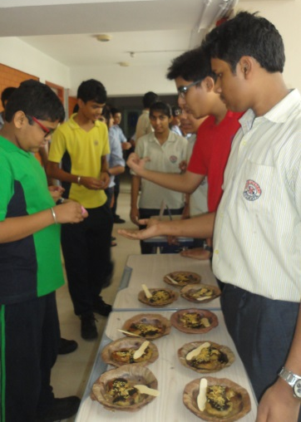
Los estudiantes de Sri Sri Academy, Kolkata en India vendieron cupones canjeables a sus compañeros en avance del lanzamiento de su empresa cafetería. Los ingresos de los cupones vendidos cubrieron los costos iniciales de su cafetería – y es más, resultó que ¡tuvieron un montón de clientes en su día de lanzamiento!

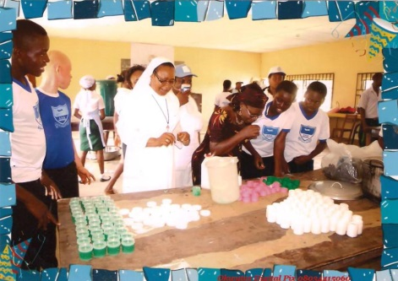
La Escuela Secundaria Comunitaria en Nigeria necesitaba capital para comenzar su empresa de productos de belleza y limpieza. Recaudaron dinero ¡vendiendo piñones, que crecían naturalmente en los jardines de la escuela a aldeanos que venden sus productos en el mercado local! ¡En sólo unos meses su empresa generó más de $4,000 en ganancias!

¿Tienes acceso a algo barato que puedas reutilizar, reciclar y revender?

Ahora que has reflexionado acerca del capital inicial en detalle, ¡es momento que tus estudiantes completen la ‘Sección E: Capital Inicial’ de tu Plantilla de Idea de Negocio!
T

¡Felicitaciones! Has reflexionado acerca del capital inicial y considerado diferentes opciones para generar los fondos necesarios para comenzar con tu empresa. Has completado la Sección E de tu Plantilla de Idea de Negocio, Formulario 1.

¡¡Por favor no olvides de enviarnos!!

